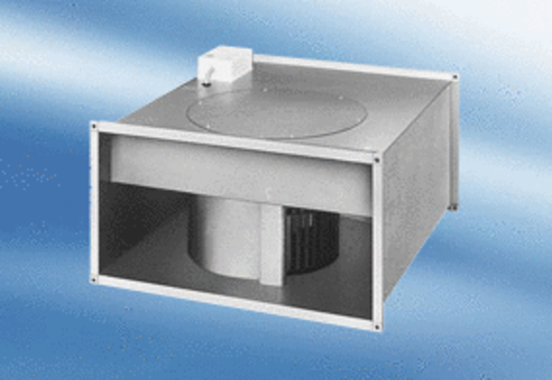Канальный вентилятор DPK 35/6 AКомплект поставки: 1 штукАссортимент:
Номер артикула: 0086.0638Изготовитель: MAICO

